**2018年12月28日卫骏安的初中物理组卷**

**一．选择题（共32小题）**

1．通常情况下，下列都属于导体的一组物质是（　　）

A．铝、石墨、陶瓷 B．铁、大地、盐水

C．银、水银、橡胶 D．铜、塑料、人体

2．如图所示，用皮毛摩擦过的橡胶棒接触验电器的金属球，验电器的金属箔张开，以下说法正确的是（　　）

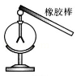

A．摩擦过程中创造了电荷

B．摩擦过的橡胶棒带正电荷

C．经橡胶棒接触后的验电器带正电荷

D．金属箔张开是由于同种电荷相排斥

3．如图所示，用餐巾纸摩擦一根可以绕支架自由转动的吸管，使它带上电，现用一根玻璃棒靠近吸管的一端，发现他们互相吸引，关于这一现象，下列说法正确的是（　　）

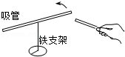

A．玻璃棒可能不带电

B．吸管在摩擦中失去电子而带负电

C．玻璃棒一定和吸管带同种电荷

D．玻璃棒一定和吸管带异种电荷

4．用丝绸摩擦过的玻璃棒接触原来不带电的验电器的金属球（如图所示），发现验电器的两个金属箔片张开。以下说法正确的是（　　）

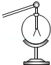

A．丝绸和玻璃棒摩擦的过程中创造了电子

B．丝绸和玻璃棒摩擦的过程中玻璃棒得到电子

C．验电器的金属箔片张开是因为带了异种电荷

D．玻璃棒接触验电器的金属球时，电子向玻璃棒转移

5．如图所示，无风条件下，分别用带异种电荷的带电棒靠近卡通铝箔气球时，气球均被吸引，则气球（　　）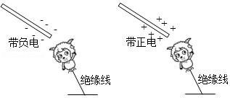

A．不带电 B．带正电

C．带负电 D．带电情况无法判断

6．用丝绸摩擦过的玻璃棒去靠近甲、乙两个轻小物体，结果甲被排斥，乙被吸引。由此我们可以判定（　　）

A．甲带正电，乙带负电

B．甲带正电，乙带负电或不带电

C．甲带负电，乙带正电

D．甲带负电，乙带正电或不带电

7．如图所示，小女孩的头发被两个带正电荷的气球所吸引，下列说法正确的是（　　）

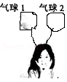

A．头发原来一定带正电

B．头发原来一定带负电

C．头发原来一定不带电

D．无法判断头发原来是否带电

8．如图所示，用带电棒接触原来不带电的验电器的金属球，验电器的金属箔张开一定角度，下列说法正确的是（　　）

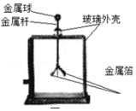

A．玻璃外壳、金属球和金属杆都属于导体

B．带电棒与金属球接触瞬间，电荷发生了转移

C．两金属箔一定都带了正电荷

D．两金属箔其中一片带正电荷，另一片带负电荷

9．四个悬挂着的带电小球，相互作用情况如图所示，若D球带正电，则A球（　　）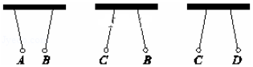

A．可能带正电也可能带负电

B．带正电

C．带负电

D．无法判断

10．如图所示，把一根中间戳有小孔（没戳穿）的轻质饮料吸管放在转动轴上，吸管能在水平面内自由转动，用餐巾纸摩擦吸管使其带电。用丝绸摩擦过的玻璃棒靠近吸管的一端，两者相互吸引。则（　　）

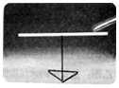

A．摩擦时吸管上的部分正电荷转移到餐巾纸上

B．餐巾纸与吸管摩擦时吸管失去电子显正电性

C．餐巾纸与吸管摩擦时吸管得到电子显负电性

D．摩擦后的吸管与摩擦后的玻璃棒带同种电荷

11．用丝绸摩擦过的玻璃棒带正电，是由于（　　）

A．电子从丝绸转移到了玻璃棒

B．电子从玻璃棒转移到了丝绸

C．质子从丝绸转移到了玻璃棒

D．质子从玻璃棒转移到了丝绸

12．中央电视台的“三星智力快车”节目介绍说，蜜蜂飞行与空气摩擦产生静电，因此蜜蜂在飞行中就可以吸引带正电的花粉，以下说法正确的是（　　）

A．蜜蜂与空气摩擦得到电子

B．蜜蜂与空气摩擦失去电子

C．空气不带电

D．空气带负电

13．取两个相同的验电器甲和乙，使甲带电，乙不带电。如图所示，可以看到甲的金属箔张开，乙的金属箔闭合，用橡胶棒把甲和乙连接起来会发现验电器金属箔的张角（　　）

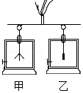

A．甲、乙都增大 B．甲、乙都减小

C．甲、乙都不变 D．甲减小，乙增大

14．用毛皮摩擦过的橡胶棒接触验电器的金属球（如图所示），发现验电器的两个金属箔片张开。以下说法正确的是（　　）

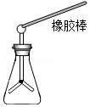

A．毛皮和橡胶棒摩擦的过程中创造了电子

B．毛皮和橡胶棒摩擦的过程中橡胶棒得到电子

C．验电器的金属箔片张开是因为带了异种电荷

D．橡胶棒接触验电器的金属球时，电子向橡胶棒转移

15．如图甲所示，验电器A是丝绸摩擦过的玻璃棒接触带电后箔片张开的情形，B不带电。用带有绝缘手柄的金属棒把验电器A、B两金属球连接起来的瞬间（如图乙所示），如图丙中闭合开关灯泡发光，下列判断正确的是

（　　）

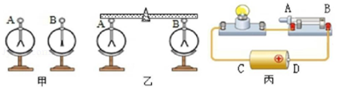

A．金属棒中瞬间电流方向由B到A

B．金属棒中电荷定向移动方向由B到A

C．开关中电荷定向移动方向由B到A

D．开关中电流方向由A到B

16．如图中的四个电路中与实物图对应的是（　　）

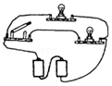

A．菁优网：http://www.jyeoo.com B．菁优网：http://www.jyeoo.com

C．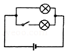 D．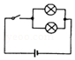图4

17．某实验小组用两个相同的小灯泡连接了如图所示的串联电路，当开关闭合后发现，甲乙两灯都不亮。为了找到故障原因，小张用一根导线来检查。当导线与AB两点连接时，甲灯不亮乙灯亮；当导线与BC两点连接时，两灯都不亮。由此推测故障是（　　）

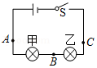

A．AB两点间存在短路 B．AB两点间存在断路

C．BC两点间存在短路 D．BC两点间存在断路

18．如图甲，两个相同的验电器A和B，用丝绸摩擦过的玻璃棒与A接触使它带电，B不带电。用带有绝缘柄的金属棒把A、B两金属球连接起来的瞬间（如图乙），金属棒中（　　）

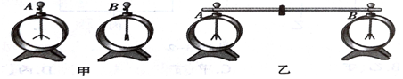

A．电流方向由B流向A B．自由电子从A流向B

C．正电荷从A流向B D．自由电子从B流向A

19．如图的电路，当开关闭合时，可能发生的现象是（　　）

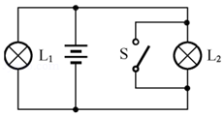

A．只有L1发光

B．只有L2发光

C．灯丝都被烧断

D．两灯均不发光，但灯丝不会烧断

20．如图所示，闭合开关后电路中的灯泡没有被短接的是（　　）

A．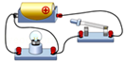 B．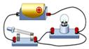

C．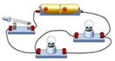 D．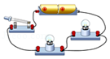

21．如图所示的电路，当开关S闭合时，可能会发生的现象是（　　）

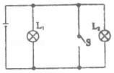

A．L1、L2灯都发光 B．L1发光，L2灯不发光：

C．L1灯被烧坏，L2灯发光 D．电源可能被烧坏

22．2017年我市成功创建全国文明城市，全市倡导文明出行，过人行道时行人应遵守交通信号灯指示。小华发现人行横道的红、绿灯是独立工作的，他设计了下列几种电路图，其中符合上述要求的是（　　）

A．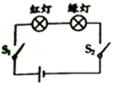 B．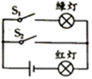

C．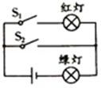 D．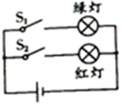

23．下图所示的电路图中，闭合开关S，只有一个灯泡灯能发光的是（　　）

A．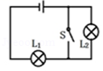 B．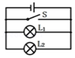

C．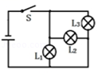 D．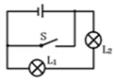

24．某汽车设置了安全带指示灯和警示音，提醒前排人员系好安全带。前排人员就座后，系好安全带，相当于闭合开关，指示灯不亮，警示音不响：未系安全带，相当于断开开关，指示灯发光，警示音响起。图中符合上述要求的电路图是（　　）

A．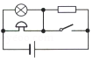 B．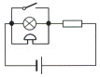

C．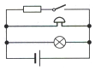 D．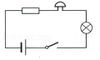

25．电路中有两只灯泡，当开关闭合时两盏灯同时亮，断开时两盏灯同时熄灭，说明这两盏灯的连接是（　　）

A．一定是串联 B．一定是并联

C．可能串联也可能并联 D．以上说法都不对

26．汽车的手动刹车器（简称“手刹”）在拉起时处于刹车制动状态，放下时处于解除刹车状态。有一款汽车设计了一个提醒司机的电路：汽车发动机启动会导致开关S1自动闭合，同时手刹拉起，表示开关S2也闭合，仪表盘上的指示灯才会亮；汽车发动机不启动会导致开关S1自动断开，指示灯熄灭；或者放下手刹，表示开关S2断开，指示灯也熄灭。下列电路图符合上述设计要求的是（　　）

A．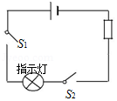 B．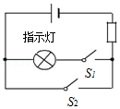

C．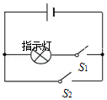 D．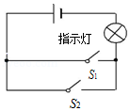

27．某同学设计了如图所示的电路，则有关此电路下列说法错误的是（　　）

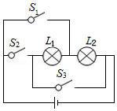

A．若只需要灯L2亮，则需要闭合开关S1

B．要使小灯泡L1、L2串联，必须闭合开关S2

C．要使L1、L2并联，必须闭合开关S1和S3

D．同时闭合S2和S3，会导致电流过大烧坏灯泡

28．如图所示，能使灯L1、L2组成并联电路的操作是（　　）

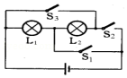

A．开关S1断开，开关S2、S3都闭合

B．开关S2断开，开关S1、S3 都闭合

C．开关S1、S3都断开，开关S2闭合

D．开关S1、S2都断开，开关S3闭合

29．如图所示的电路中，闭合开关时，下列说法正确的是（　　）

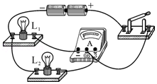

A．电流表测的是灯泡L1的电流

B．电流表测的是灯泡L2的电流

C．两个灯泡串联

D．开关只能控制灯L2

30．“用电流表测量电流”的实验电路如图所示，其中能正确测出小灯泡L1中电流的是（　　）

A．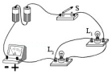 B．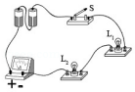

C．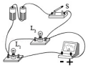 D．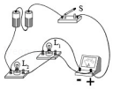

31．如图，小明连完电路后闭合开关，发现电流表指针向零刻度线左边偏转，其原因可能是（　　）

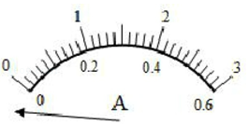

A．电流过大，超过了量程

B．电流表的正、负接线柱接反了

C．电流表并联在用电器两端

D．电流过小

32．如图甲所示电路，两灯正常发光，电流表A1的示数为0.6A，电流表A2的示数如图乙所示。则（　　）

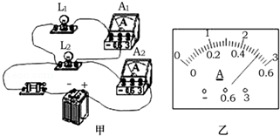

A．两灯是串联连接的

B．流过L1的电流是0.6A

C．流过L2的电流是2.08A

D．电流表A2的示数是0.52A

**二．填空题（共4小题）**

33．某同学在做“用电流表测量电流”的实验中所用的电路如图甲所示，他按电路图正确连接电路并接通开关S后，电流表A1、A2的指针位置如图乙所示，则电流表A1的读数应是　 　A，流过L1的电流是　 　A。

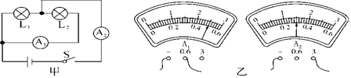

34．如图的电路中如果使L1和L2串联，应闭合开关　 　，断开开关　 　，如果使L1和L2并联，就闭合开关　 　，断开开关　 　。不能同时闭合开关　 　，否则将会发生短路。

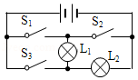

35．如图所示的电路，当S闭合会发生　 　现象，要使L1、L2串联，可以去掉导线　 　（选填“a”或“b”），要使L1、L2并联，可以将导线M从接线柱B改接到　 　（选填“A”、“D”）上。

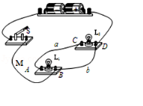

36．如图甲所示电路，当开关S闭合后，电流表示数如图乙所示，其中a电流表测量的是通过　 　（选填“电源”“L1”或“L2”）的电流，b电流表的示数应为　 　A，通过L2的电流是　 　A。

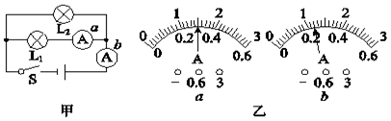

**三．作图题（共7小题）**

37．根据如图所示的实物图，请在方框内画出它的电路图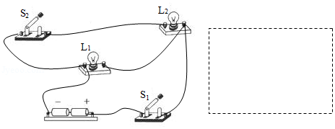

38．将图1中的实物图画成电路图2。

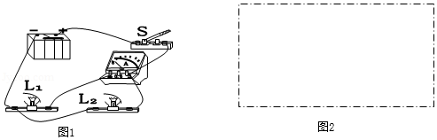

39．根据如图1所示的实物图，在虚线框内画出对应的电路图2．（要求连线横平竖直，各元件标上对应的字母表示，使电路图简洁美观）

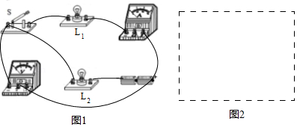

40．根据图1所示的电路图，用笔画线代替导线，连接实物电路图2（要求导线不能交叉）。

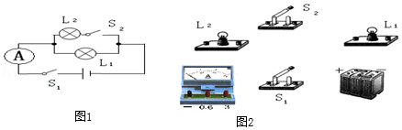

41．根据电路图1，用笔划线连接右边的实物图2。

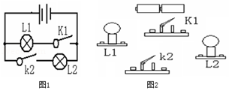

42．根据图中标出的电流方向，请将电池组和电流表的元件符号填进电路的断开处，要求：①小灯泡L1和L2都能发光；②电流表的连接符合使用要求。

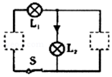

43．作图：按照如图所示电路图，连接实物图。

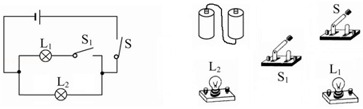

**四．实验探究题（共5小题）**

44．小杨用三个电流表和两个小灯泡做实验，检验并联电路干路电流是否等于各支路电流之和，其连接的电路如图所示。

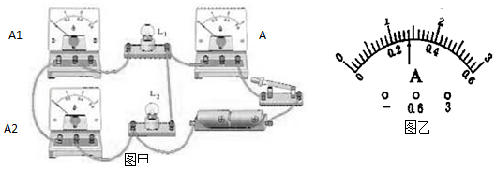

（1）甲图电路中有一根导线接错了，请在这根导线上打“×”，表示这根导线不能这样连接，然后画出正确的连接位置

（2）正确连好电路检查无误后，合上开关，电流表A、A1的指针都指在表盘上同一位置，如图乙所示。则通过灯L2的电流是　 　A

（3）过一会儿、发现电流表A、A1的示数一样，此时电路的故障可能是

A．L1断路 B．L1短路 C．L2断路 D．L2短路

45．小亮设计了如图甲所示电路来探究串、并联电路的电流规律：

（1）小亮连接电路时，若忘记了断开三个开关，可能将电流表　 　烧坏，他要探究串联电路的电流规律，应将开关　 　（填三个开关的断开，闭合情况）。

（2）在探究串联电路的电流规律时，小亮发现两个灯泡的亮度不同，可能的原因是　 　，发现其中两个电流表的指针偏转不同（实验前电流表指针已经调零），可能的原因是　 　。

（3）小亮要探究并联电路的电流规律，应将开关　 　（填三个开关的断开、闭合情况），小亮观察到电流表A和电流表A1的指针偏转均如图乙所示，则电流表A1的示数应该是　 　A。

（4）测量结束后，小亮又换用灯泡进行多次实验，这样做的主要目的是　 　。

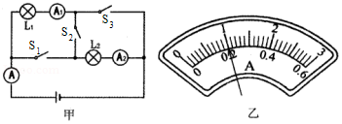

46．为了探究并联电路的电流特点，小薇和小强设计了如图1所示的电路进行实验。

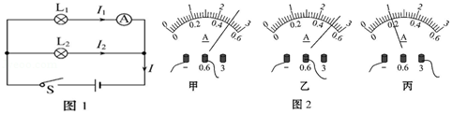

（1）在连接电路时，开关应处于　 　状态。

（2）小薇先将电流表接在L1所在的支路上，闭合开关后，观察到灯L2发光，但灯Ll不发光，电流表的示数为零，电路可能存在的故障是：　 　。

（3）排除故障后，两人测出了L1、L2支路和干路上的电流分别为I1、I2和I，电流表示数如图2中甲、乙、丙所示，可读出：I1＝0.5A，I2＝　 　A，I＝　 　A．两人根据测量结果得出两个结论：①并联电路中干路电流等于各支路电流之和，②并联各支路电流相等。

（4）为了验证结论的准确性，请给两人提出建议　 　。

47．在探究并联电路电流规律的实验中

（1）为了防止损坏电流表，在不能事先估计电流大小的情况下，应先进行　 　，以正确选择电流表或电流表的量程。

（2）若要测量干路电流，则电流表应串联在甲图中的　 　（选填“A”、“B”或“C”）处，连好电路闭合开关后，发现电流表指针位置如图乙所示，其原因是　 　。

|  |  |  |  |
| --- | --- | --- | --- |
| 实验次数 | L1电流I1/A | L2电流I2/A | 干路电流I/A |
| 1 | 0.1 | 0.1 | 0.2 |
| 2 | 0.3 | 0.3 | 0.6 |
| 3 | 0.4 | 0.4 | 0.8 |

（3）小方进行实验记录了如上数据。分析以上实验数据，小方发现通过两条支路的电流总是相等。为了探究这个发现是否具有普遍性，可以　 　，再进行实验。

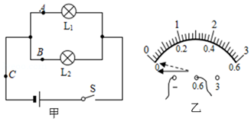

48．为了探究并联电路的电流规律，小薇设计了如图所示的电路进行实验。

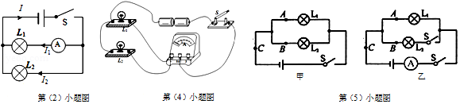

（1）在连接电路时，开关应处于　 　状态；

（2）小薇先将电流表接在L1所在的支路上，闭合开关后，看到灯L2发光，但灯L1不发光，电流表的示数为零，若故障只在两灯处，则电路可能存在的故障是　 　；

（3）为了验证结论的普遍性，小薇可以采用的方法是：　 　；

（4）小敏连接了如图的实物连接图，此时，电流表测的是通过　 　（选填“L1”、“L2”、“干路”）的电流。若要测灯L2的电流，请你在图上只改动一根导线，完成电路的连接。（在需改动的导线上打“×”，再画出重新连接后的导线）；

（5）如图甲是小海设计的电路图，通过更换电流表的位置，测出A、B、C三处的电流，若测得A处电流为0.4A，B处电流为0.5A，则测C处电流时小海需改变的操作是　 　；图乙是小梅设计的电路图，她想利用这个电路，不更换电流表的位置，直接测出A、B、C三处的电流，从而探究并联电路中电流规律，你认为小梅是设计是否合理？理由是：　 　。

**2018年12月28日卫骏安的初中物理组卷**

**参考答案**

**一．选择题（共32小题）**

1．B； 2．D； 3．A； 4．D； 5．A； 6．B； 7．D； 8．B； 9．C； 10．C； 11．B； 12．A； 13．C； 14．B； 15．B； 16．C； 17．B； 18．D； 19．D； 20．C； 21．D； 22．D； 23．A； 24．B； 25．C； 26．A； 27．D； 28．B； 29．A； 30．C； 31．B； 32．B；

**二．填空题（共4小题）**

33．0.5； 1； 34．S1； S2S3； S2S3； S1； S1S2； 35．短路； b； A； 36．L1； 1.2； 0.9；

**三．作图题（共7小题）**

37．　　　； 38．　　　； 39．　　　； 40．　　　； 41．　　　； 42．　　　； 43．　　　；

**四．实验探究题（共5小题）**

44．1.12； C； 45．A； S2闭合，S1、S3断开； 两个灯泡的规格不同； 电流表选择的量程不同； S1、S3闭合，S2断开； 0.8； 使实验具有普遍性； 46．断开； L1或电流表开路； 0.52； 1； 更换不同规格的灯泡进行多次实验，测出多组实验数据； 47．试触； C； 电流表正负接线接反了； 换用不同规格的灯泡； 48．断开； L1断路； 更换不同规格的灯泡多次测量； 干路； 断开开关，改接电流表大量程（0﹣3A）； 不合理，不能应用并联电路的电流规律规律求出支路电流；

声明：试题解析著作权属菁优网所有，未经书面同意，不得复制发布

日期：2018/12/28 19:00:28；用户：卫骏安；邮箱：15920343755；学号：22349650